**Статья на тему:**

**Интересные приемы и методы**

**устных вычислений**

**Цель:** Усвоение учениками приемов и методов устных вычислений, повышение математической культуры учеников, развитие основ логического мышления.

**Введение:** Вопрос о значимости формирования устных вычислительных навыков на сегодняшний день является весьма дискуссионным в методическом плане. Широкое распространение калькуляторов, наличие компьютеров, овладение новыми информационными технологиями ставит необходимость «жесткой» отработки этих умений под сомнение, поэтому многие не связывают хорошее владение арифметическими вычислениями с математическими способностями и математической одаренностью. Однако, по моему глубокому убеждению, необходимость организации и проведения устных вычислений продиктована образовательными, практическими и развивающими целями. Устные вычисления в сочетании с иными видами упражнений способствуют активизации мыслительной деятельности, развитию логического мышления, сообразительности, памяти, творческих начал и волевых качеств. Высокая культура устных вычислений имеет немаловажное значение для облегчения письменных вычислений, обеспечивая их правильность и экономя время. В практике работы учителя довольно широко используют общие приемы устных вычислений, основанные на десятичной нумерации и законах арифметических действий, так называемые «удобные способы». Вопрос о том, действительно ли этот способ «удобен» всем ученикам, обычно не дискутируется. Эта проблема начинает приобретать «хроническое состояние» уже с 1-го класса, становится нормой, с которой учитель заранее смиряется. В каждом классе есть ученики, испытывающие трудности при устных вычислениях, при этом считается, что это их обычная проблема и уж если «не дано, так не дано». Что же касается специальных приемов устных вычислений, то им отведено более скромное место на уроках.

**ХОД УРОКА**

**I. Организация класса.**

- Какой сегодня день?

- Чем он знаменателен?

- 46 лет назад Ю.А.Гагарин совершил полёт в космос. И сегодня, в День Космонавтики, я предлагаю вам совершить космическое путешествие в “Математическую галактику”.

**II. Устный счёт.**

- Прежде чем отправиться в полёт, необходимо расшифровать радиограмму, которая поступила на борт нашего космического корабля. Кто сможет разгадать эти загадочные цифры?

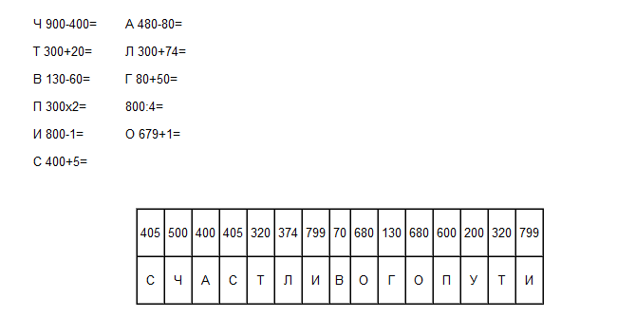

- Жители математической галактики желают нам счастливого пути, и мы отправляемся в полёт. <Рис. 1>

Ждёт нас быстрая ракета

Для прогулки по планетам.

На какую захотим,

На такую полетим.

- Космонавты! Занять кресла, пристегнуть ремни! Три, два, один – летим!

**III. Повторение пройденного материала, актуализация знаний.**

- Откройте свои бортовые журналы.

- Прочитайте записанное число (108).

- Что вы можете сказать об этом числе?

- Это необычное число, именно столько минут продолжался полёт Ю.А.Гагарина. Сколько это часов и минут?

- Запишите в своих бортовых журналах дату нашего путешествия.

- Первую остановку наш корабль совершает на планете “Математическая гамма”. <Рис. 2>

Жители планеты просят нас помочь им разобраться с тестами.

**I вариант**

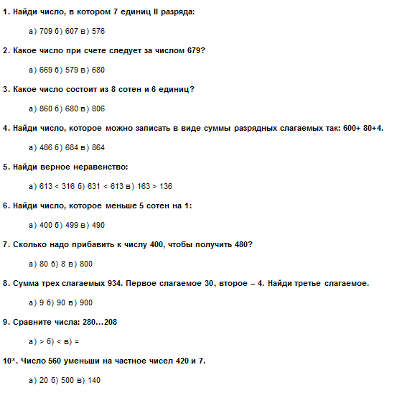

**II вариант**

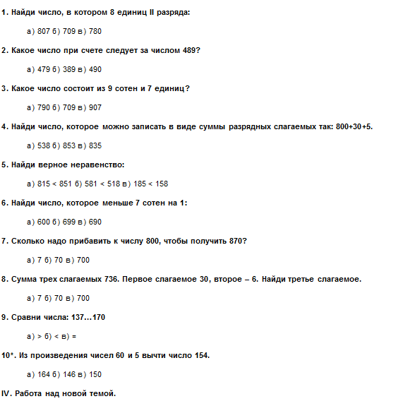

**IV. Работа над новой темой.**

- Жители планеты благодарят нас за помощь. Наш корабль отправляется дальше и попадает в “метеоритный дождь”. Со всех сторон на него посыпались примеры:

630+40= 780+20=

960-300= 590-40=

- Сумеем ли мы справиться с ними?

Объяснение в учебнике.

Решение примеров № 1 на с.52 с объяснением.

Физминутка

Раз, два – стоит ракета. (Cтойка на носках, руки вверх, ладони образуют “купол ракеты”)

Три, четыре – самолёт. (Ноги врозь, руки в стороны)

Раз, два – хлопок в ладоши,

А потом на каждый счёт.

Раз, два, три, четыре –

Руки выше, плечи шире.

Раз, два, три, четыре –

И на месте походили

**V. Закрепление изученного материала.**

- Наш корабль без потерь прошёл “метеоритный дождь” и приземлился на “Планете Загадок”. <Рис.3>

Для того чтобы мы смогли продолжить путешествие, необходимо как можно больше узнать о космосе. А помогут нам в этом задачи.

**Задачи**

а) На Луне сила тяжести в 6 раз меньше, чем на Земле. Следовательно, на Луне вы бы весили в 6 раз меньше. Зная свой вес на Земле, узнайте, сколько бы вы весили на Луне.

б) В Солнечной системе 9 планет, а спутников у них на 40 больше. Сколько всего планет со спутниками в Солнечной системе?

в) В 150 г. нашей эры астроном Птолемей отметил на карте звездного неба 48 созвездий. Сегодня астрономам известно 88 созвездий. Сколько новых созвездий открыли астрономы после Птолемея?

- Путешествие в “Математическую галактику” продолжается. Но что это? Приборы корабля сигнализируют нам о том, что заканчивается топливо. Необходимо срочно произвести заправку и с этой целью наш корабль направляется к заправочной станции. <Рис. 4>

Для того, чтобы узнать, сколько надо добавить горючего, чтобы долететь до станции назначения, необходимо решить задачу:

За 3 часа полёта космический корабль израсходовал 81л горючего. Сколько литров горючего нужно залить, если осталось лететь 2 часа?

3 ч – 81 л

2 ч - ?

1) 81:3=27 (л) – израсходовал за 1час.

2) 27х2=54 (л) – израсходует за 2 часа.

Ответ: 54 л горючего.

- Полёт продолжается. Корабль попадает в “математическую туманность”. Избежать катастрофы можно лишь в том случае, если экипаж справится с заданием № 5.

(190+10):100=2

(860-60)-100=700

- Путешествие подходит к концу. Космонавты готовятся к возвращению на Землю. <Рис. 5>

Благодарю экипаж за отличную работу.

Возвращаться нам пора,

По местам, мои друзья!

Из полёта возвратились,

Мы на Землю приземлились.

Чтобы подготовиться к следующему полету, экипажу необходимо выполнить **домашнее задание**.